环境工具包
注意以下所有内容仅限windows系统!
1、JDK1.8下载
链接：https://pan.baidu.com/s/1xJ9hedxkqo_WWWkx6x496A?pwd=jmy2
提取码：jmy2

2、数据库下载(注意数据库版本务必使用5.7,部分会指定8.0版本)
Mysql5.7.x
https://dev.mysql.com/downloads/file/?id=508940
Mysql8.0.x
https://dev.mysql.com/downloads/file/?id=516927
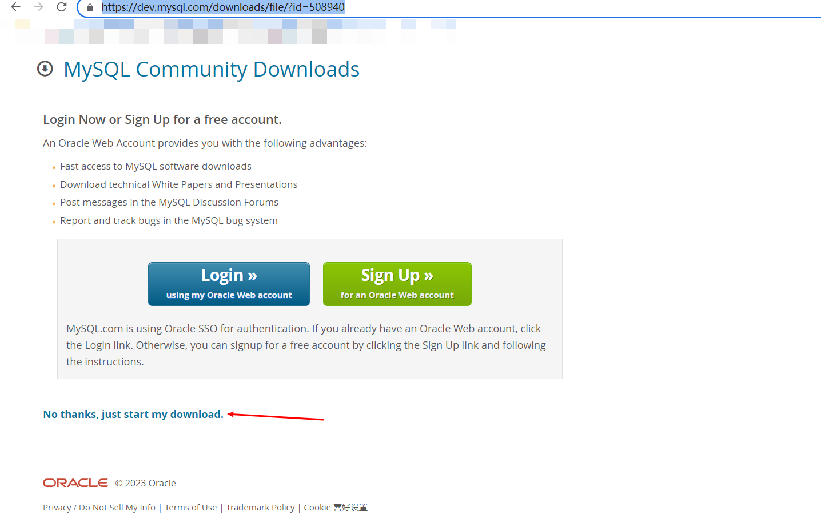

3、Tomcat下载
链接：https://pan.baidu.com/s/1mgkd9kOxziaaCHYXjJLPcg?pwd=60mu
提取码：60mu

4、Heisql下载
链接：https://pan.baidu.com/s/1K4vK3JdOnkYvtX2HcYJgRA?pwd=ahnn
提取码：ahnn

5、Maven下载
链接：https://pan.baidu.com/s/1NY7a7q3u_vTIYRwL5uSJIg?pwd=oaku
提取码：oaku

6、Idea2020.1.4下载
链接：https://pan.baidu.com/s/1Sio32d5MAb3Z3yK4Nhp2Dw?pwd=k021
提取码：k021

- Redis下载
链接：https://pan.baidu.com/s/10-LAx2RqCb1PKXfrQEq42w?pwd=8mos
提取码：8mos

文件准备
注意：没有D盘的同学在“桌面”上新建一个文件夹proj
1、在D盘根目录底下新建文件夹proj，解压上面提供所有的工具包，如下图所示:
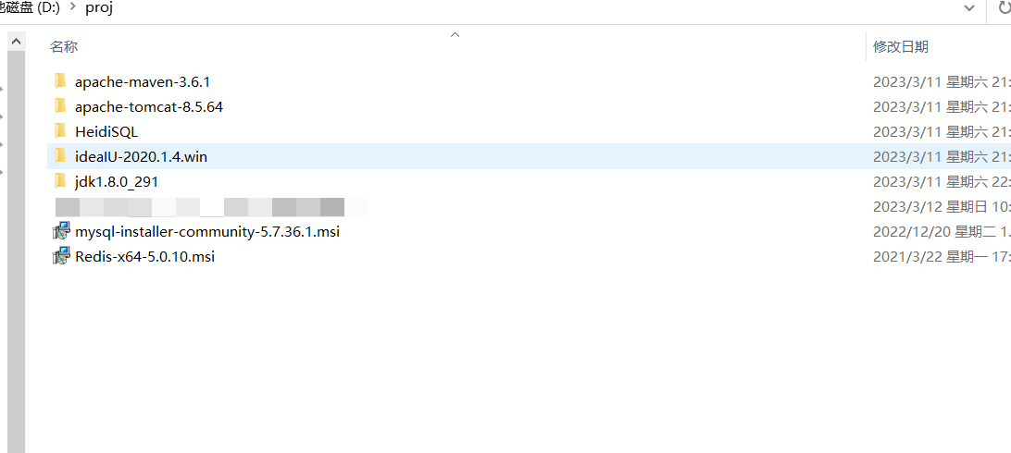

2、项目压缩包拷贝D:\proj底下，解压出来。
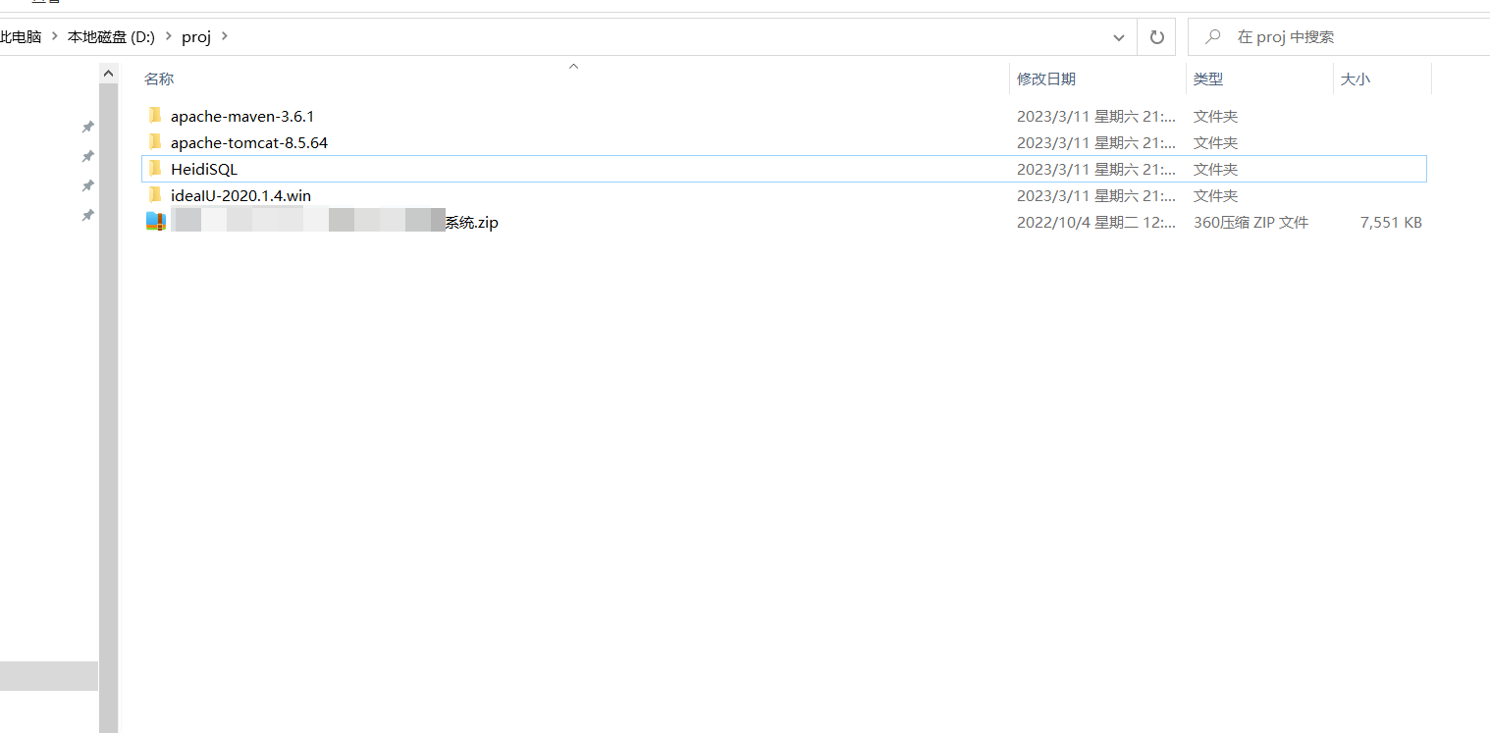
注意：解压出来的源码文件夹整个目录中不能带有中文，有中文文件夹请重命名，否则项目打开会有问题！！
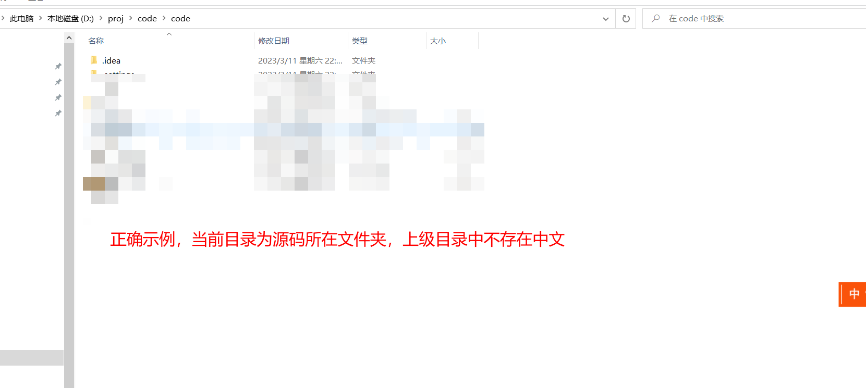

项目导入
- Idea导入源码文件夹
  - 打开Idea
Idea打开和激活部分不讲解(提供了ide-eval-resetter-2.1.14-d2fedb86.zip工具，其他自行百度)
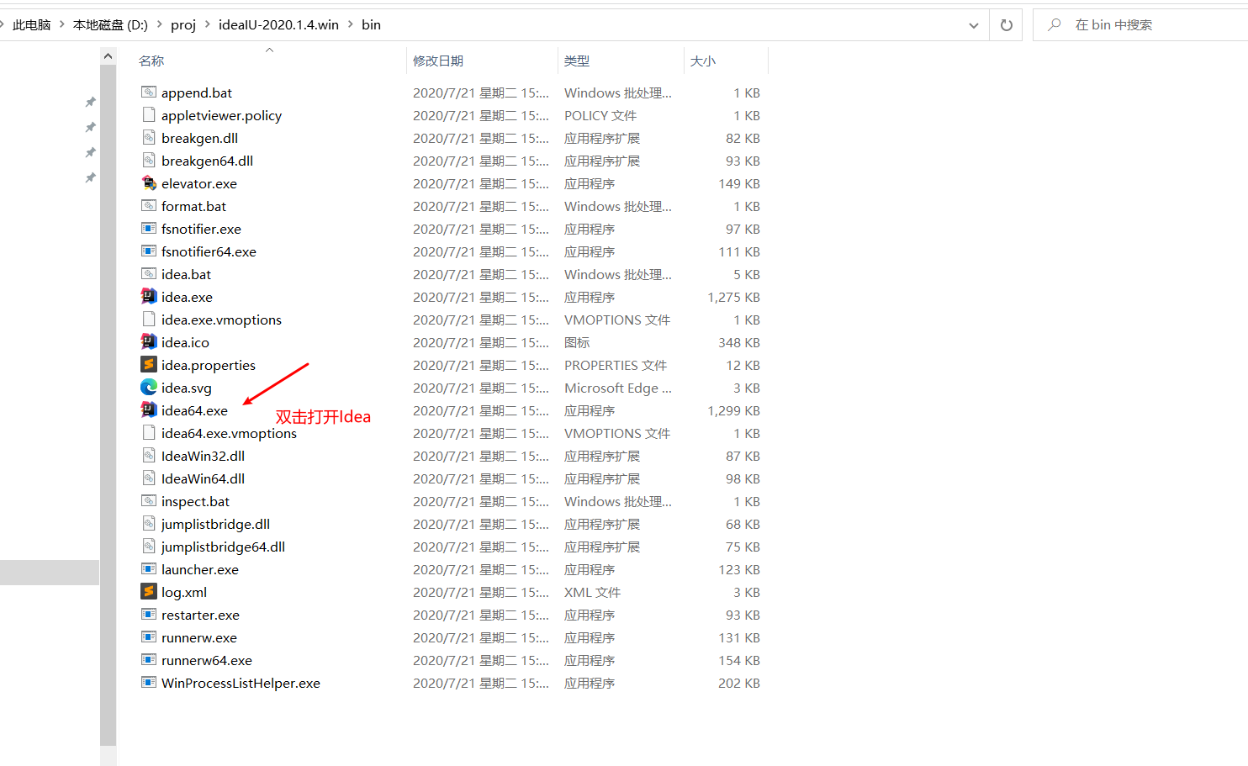
1.2 导入文件夹
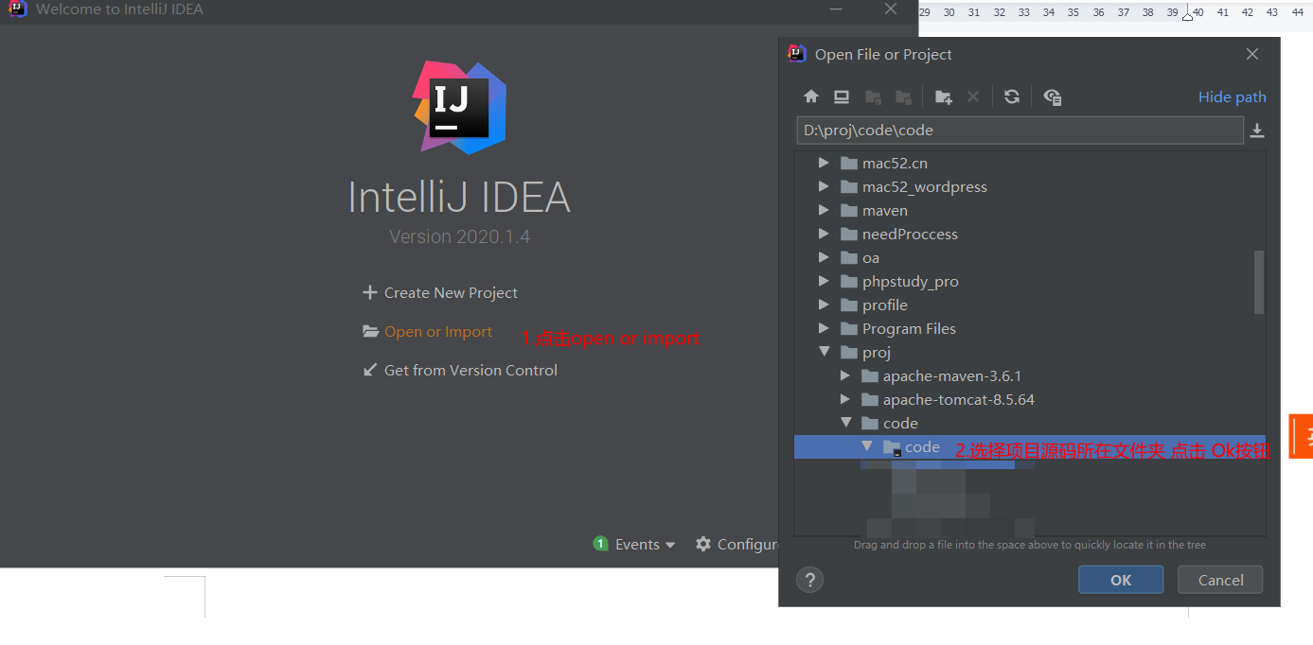
- Idea配置JDK1.8
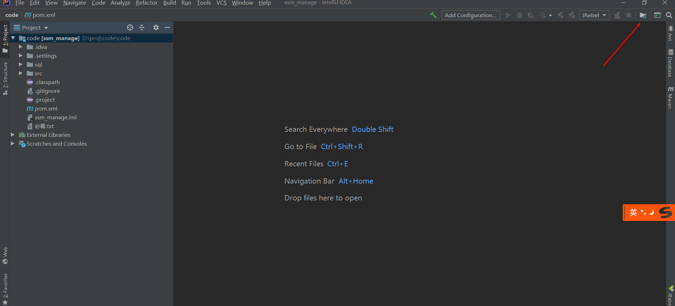
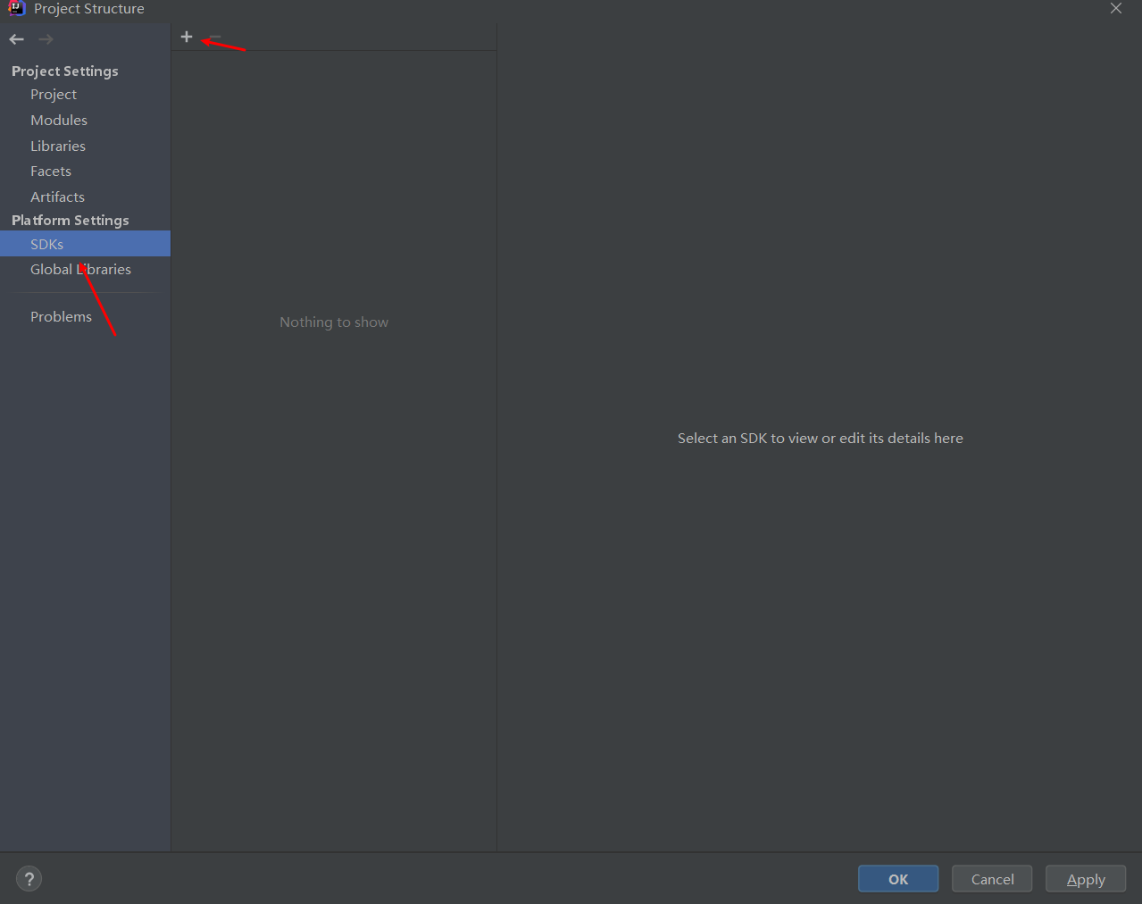
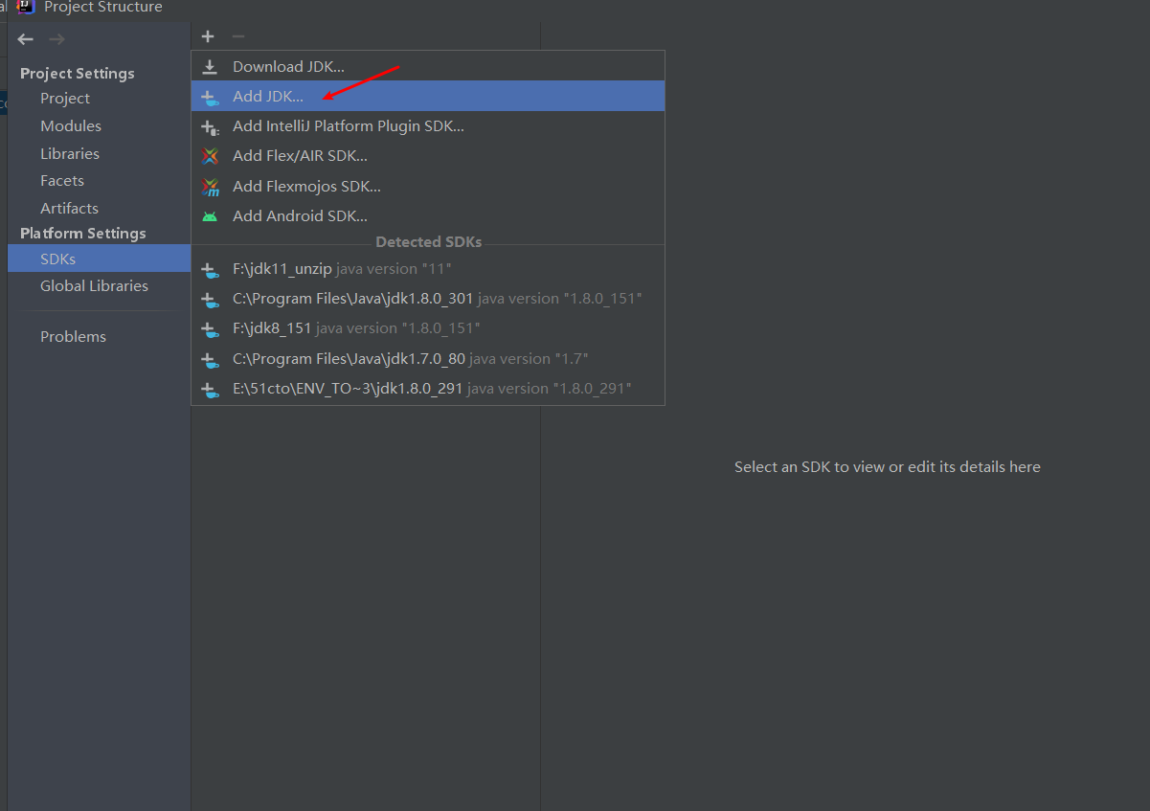
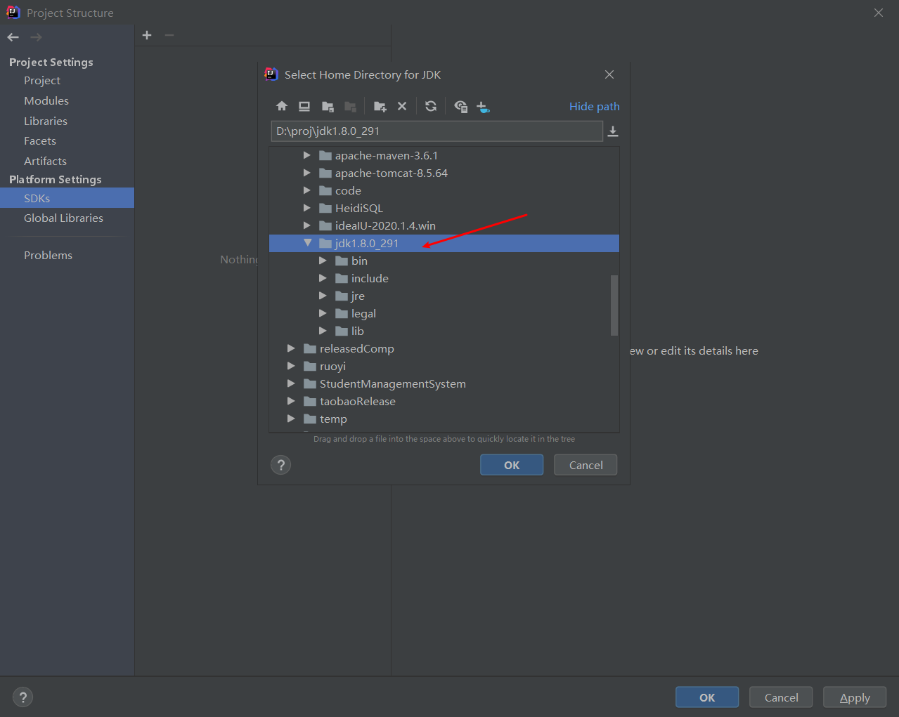
注意：添加完成之后点击 apply
配置项目所需jdk
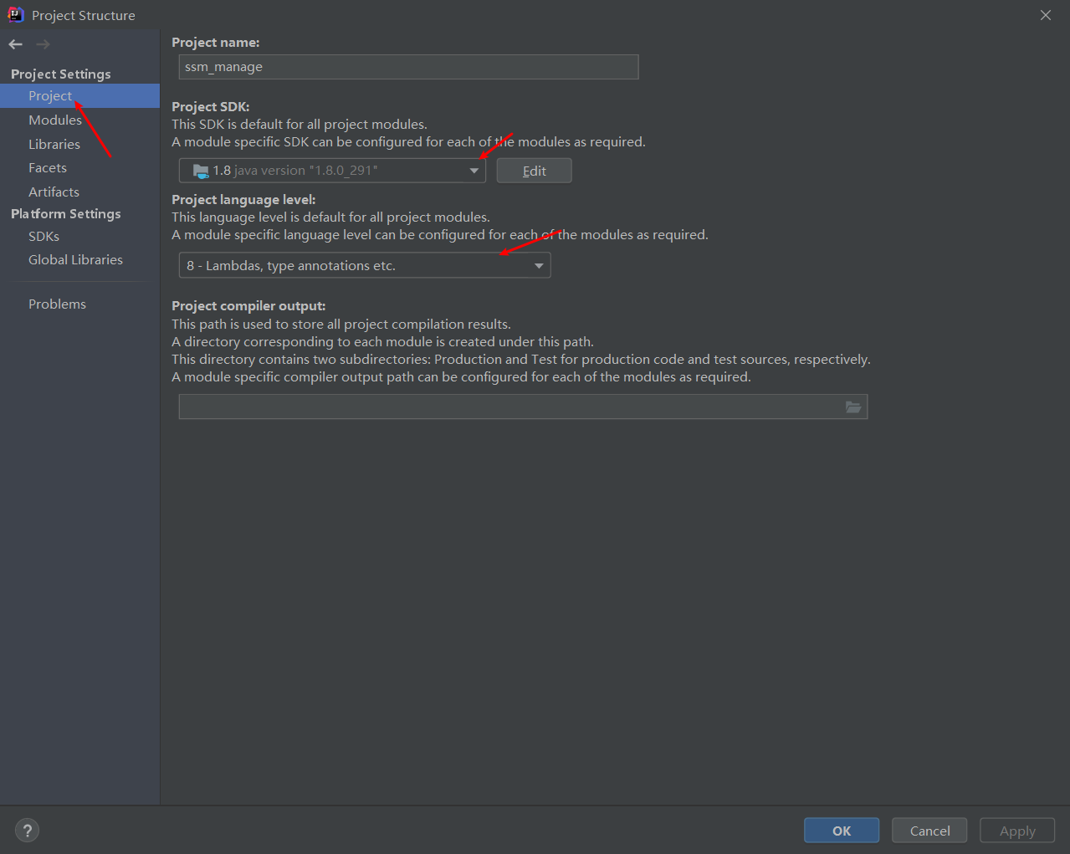
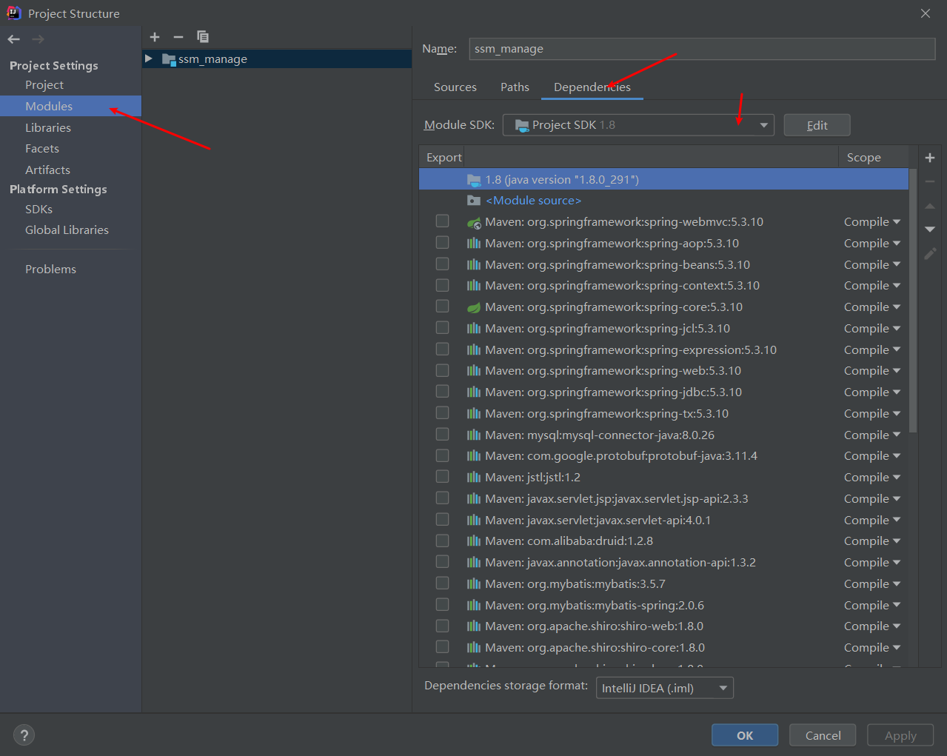
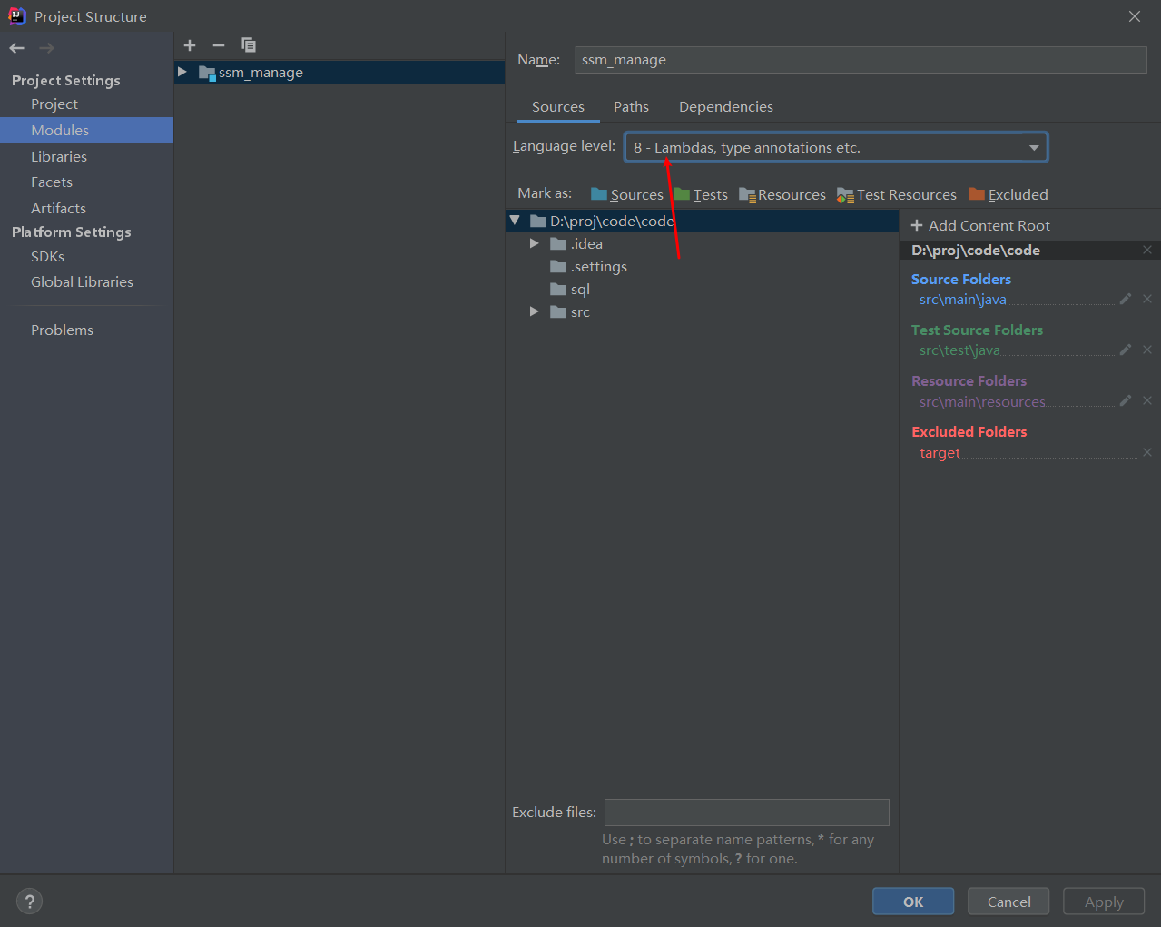
注意：修改完成之后点击ok
- 配置Tomcat
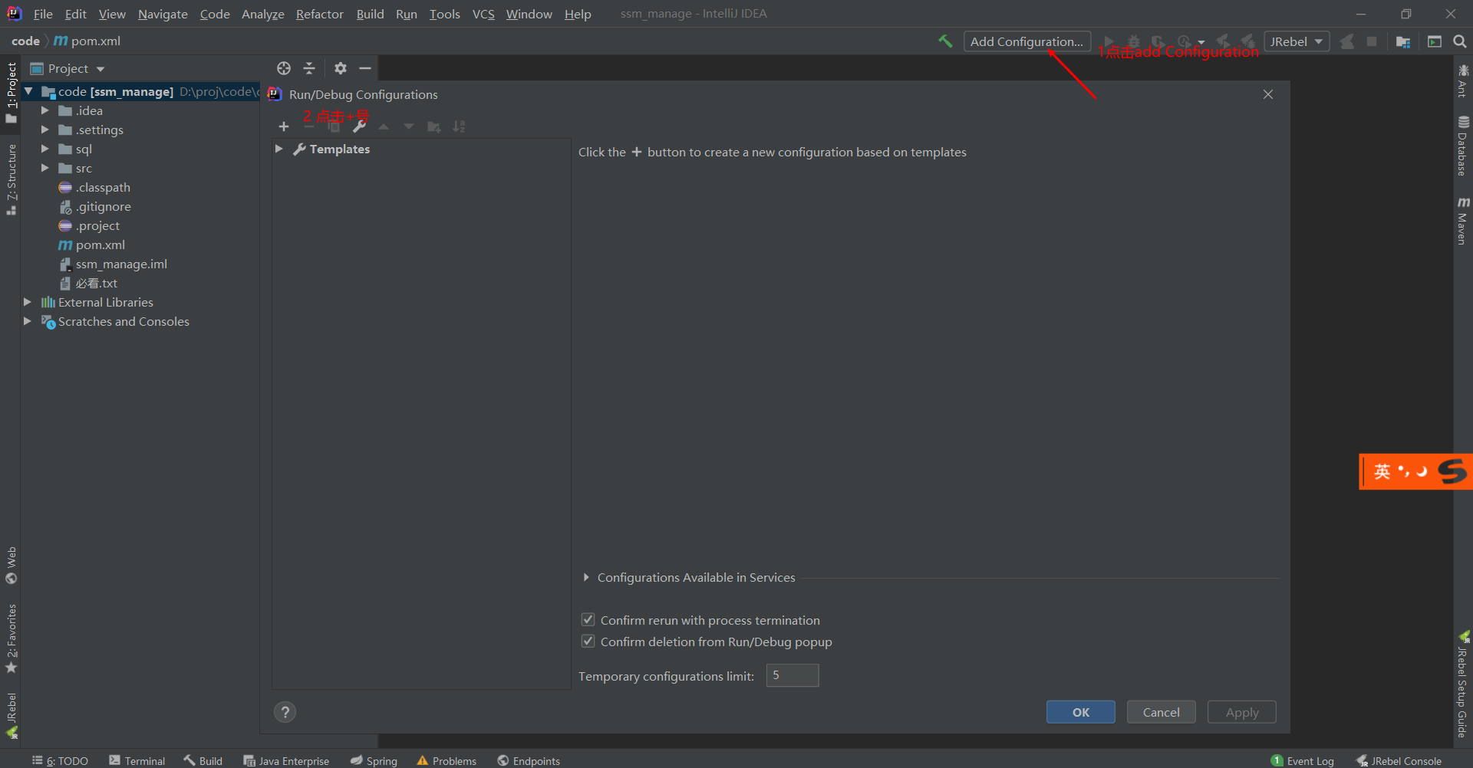
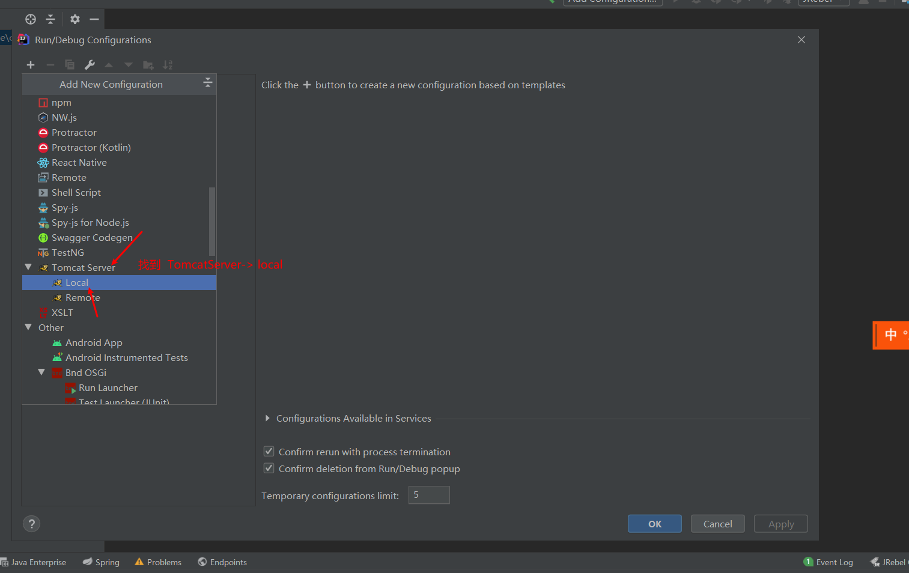
点击Fix
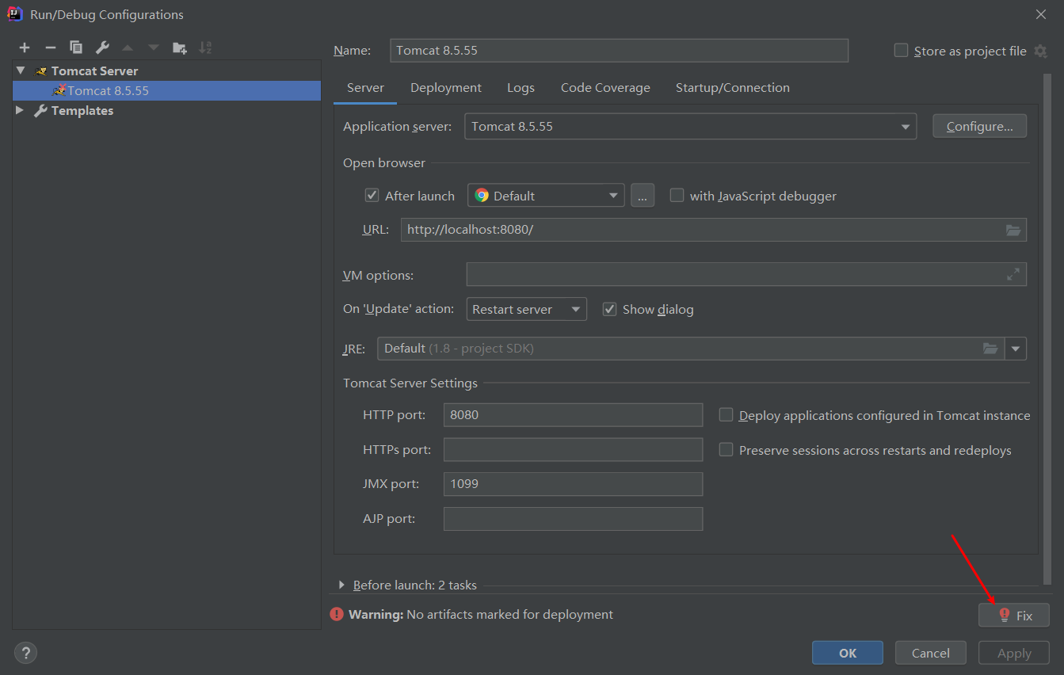
添加war包
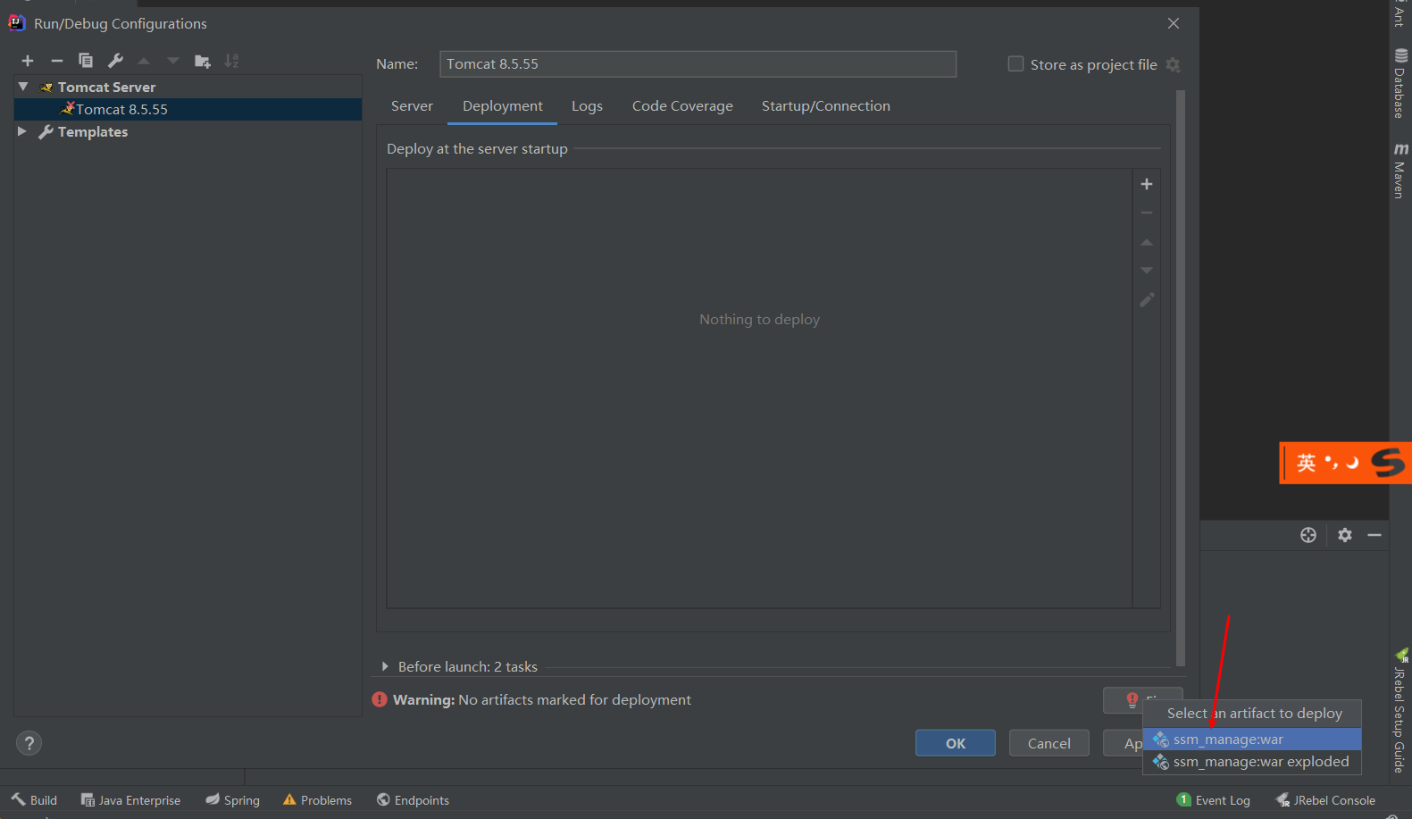
注意：添加完成之后 点击Apply->ok

添加Tomcat依赖
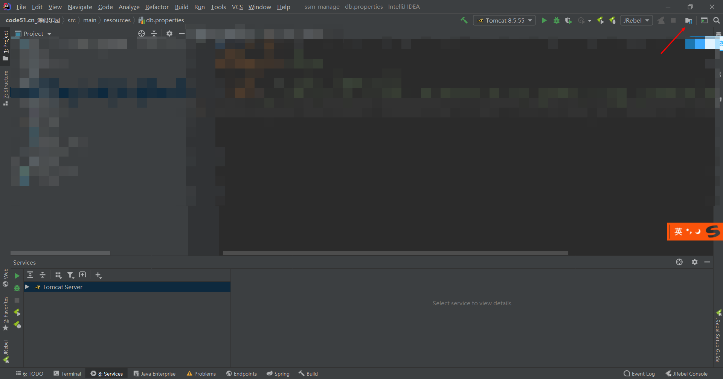
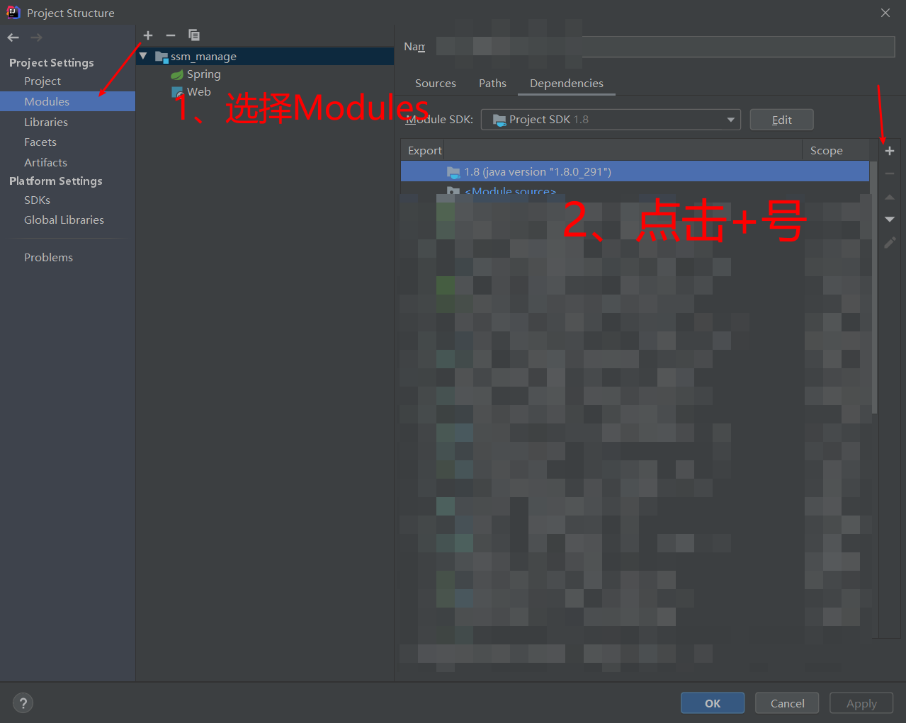
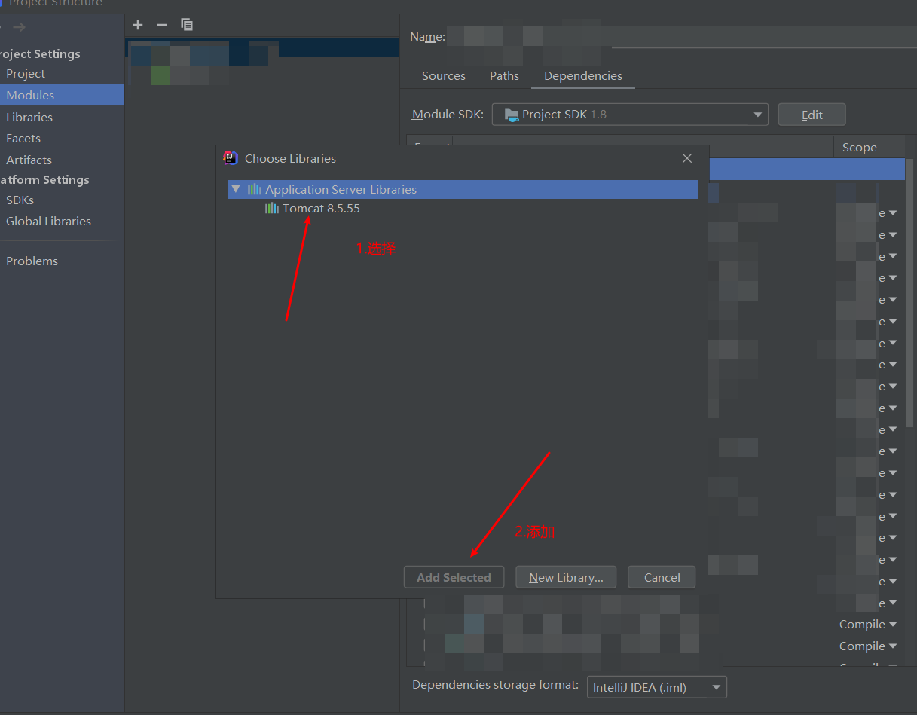
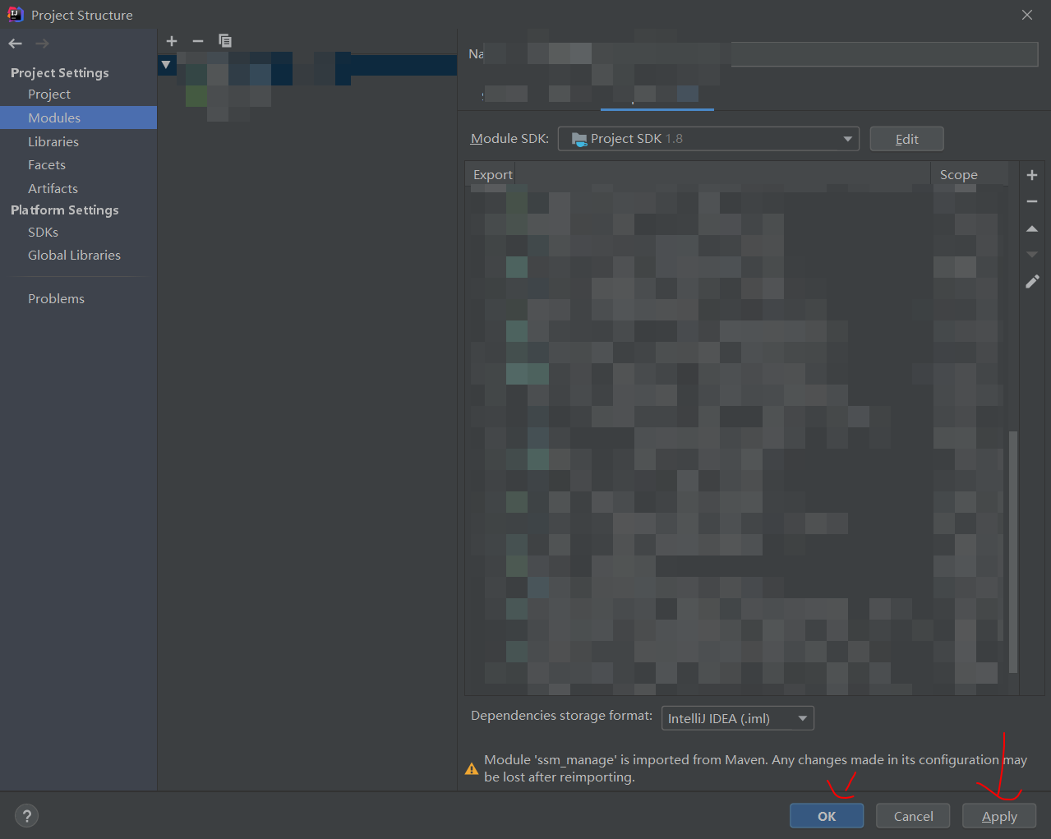
注意：点击Apply->ok

导入数据库
- 安装数据库5.7
注意：如果已经安装了5.7的版本忽略此步骤，如果数据库版本低于此版本请卸载了，安装5.7版本
在环境工具包章节中下载msi文件，双击打开mysql-installer-community-5.7.36.1.msi文件
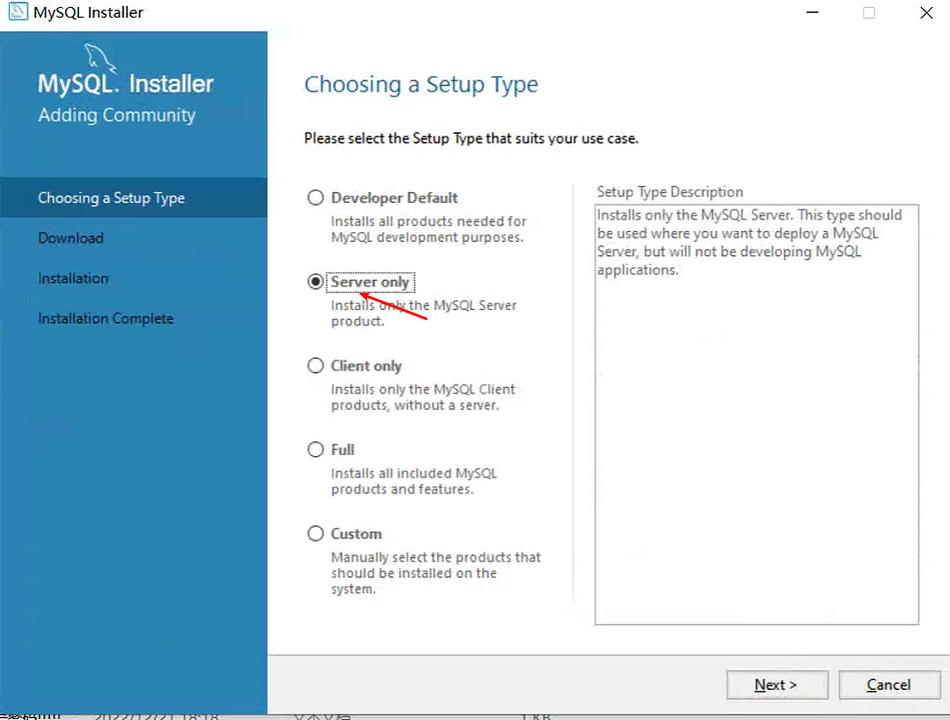
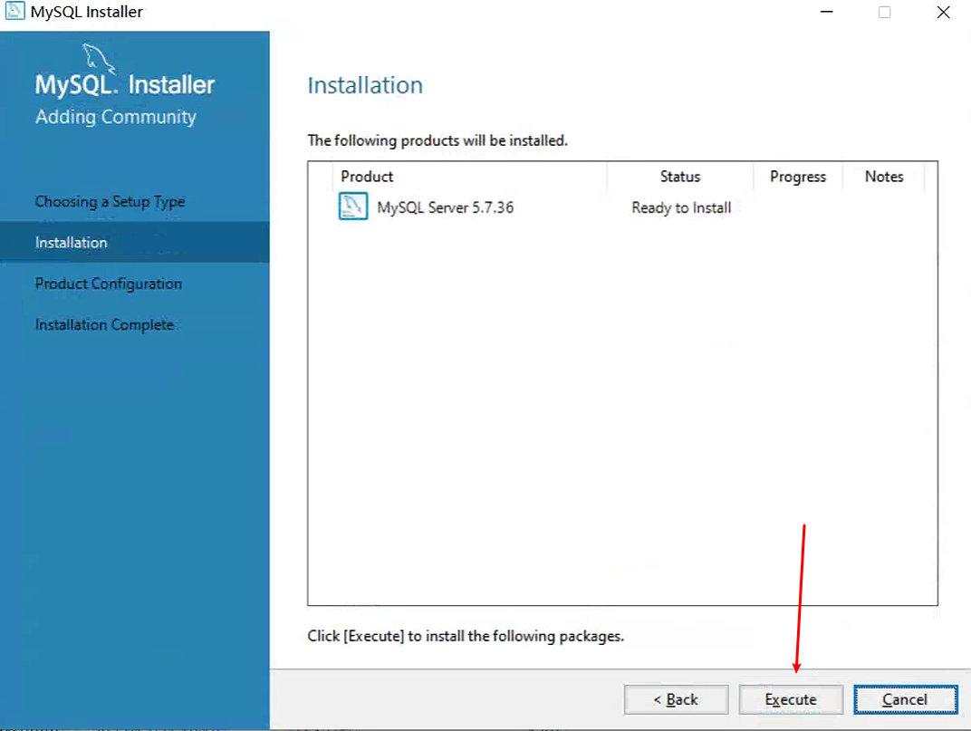

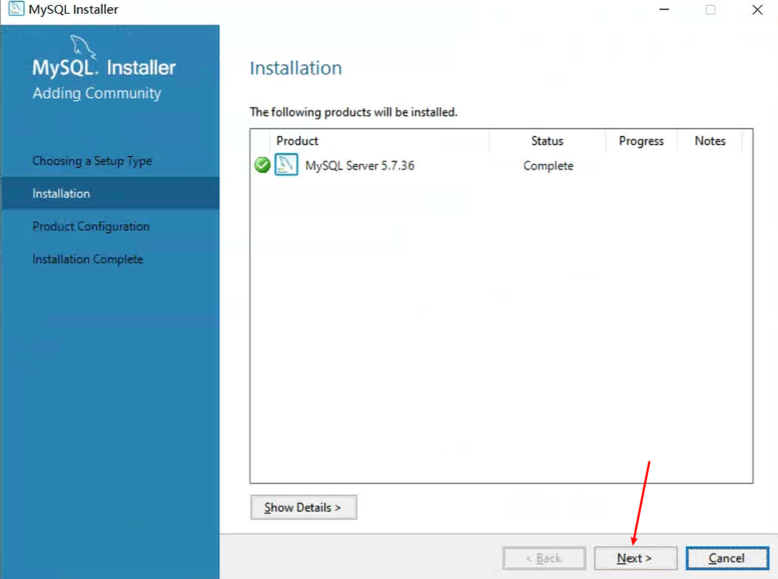

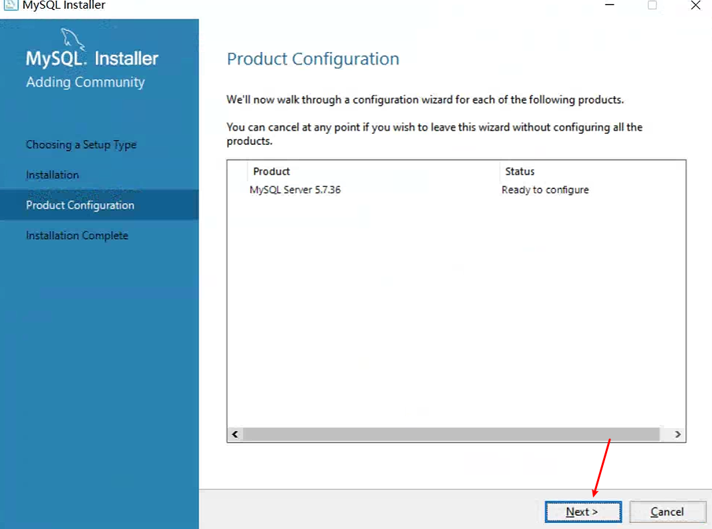
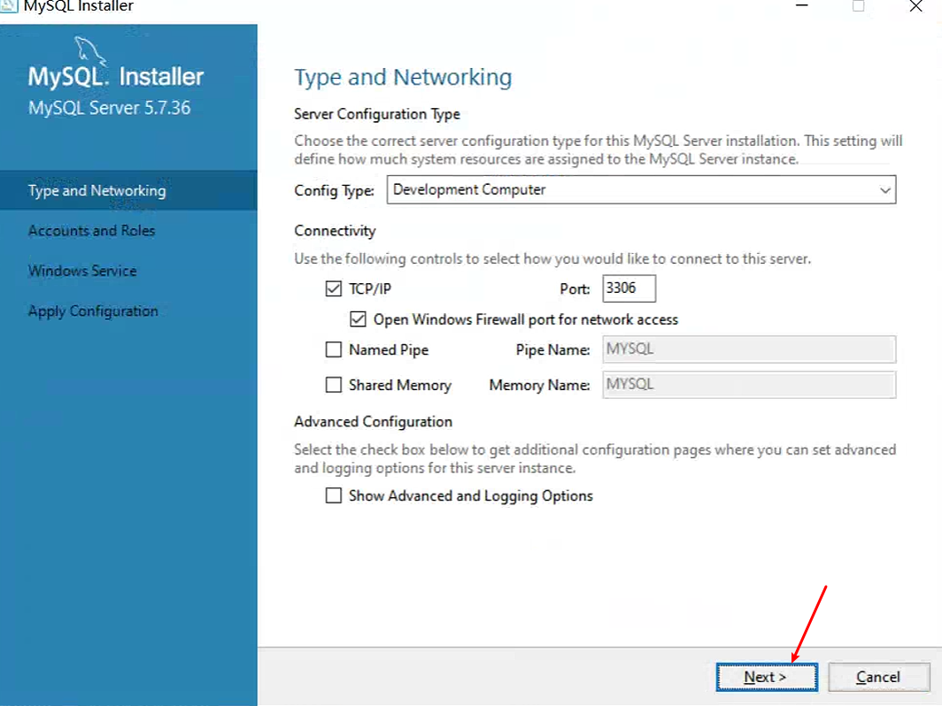
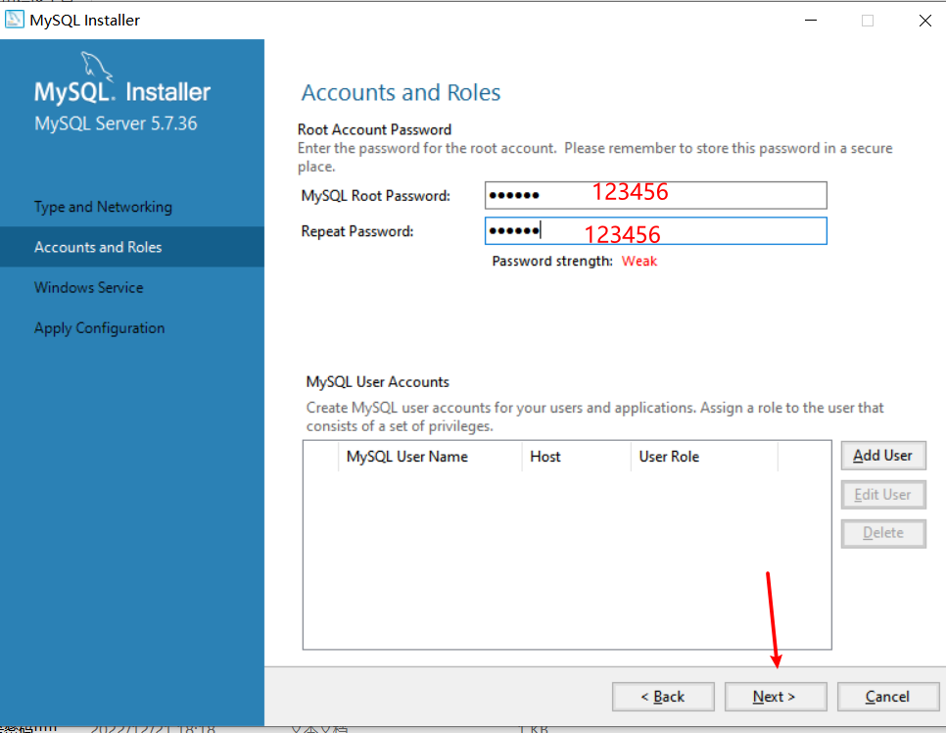
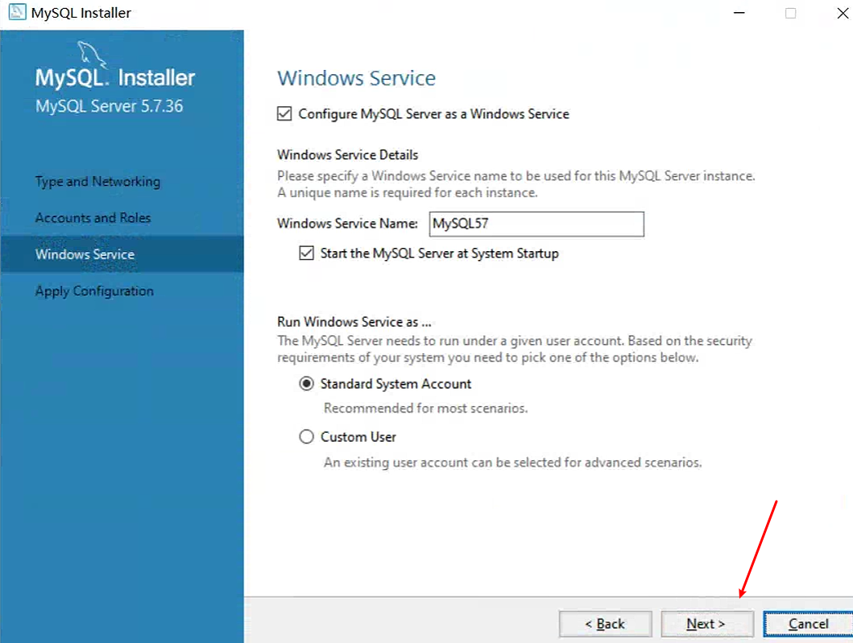
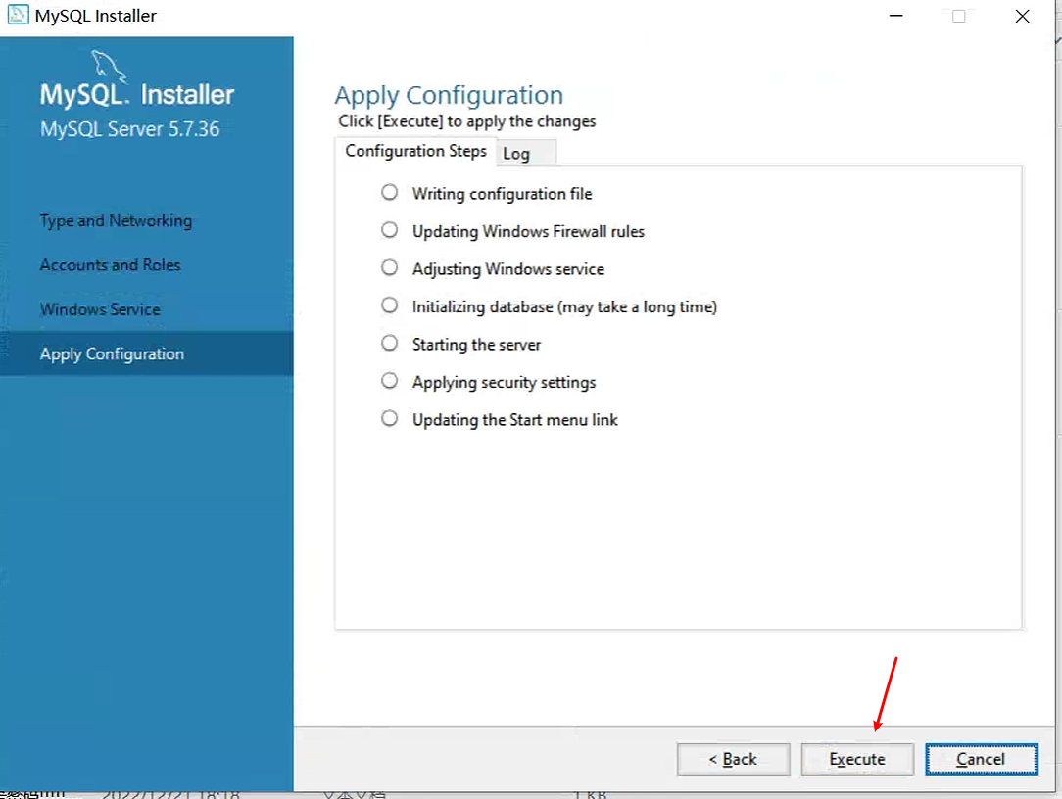
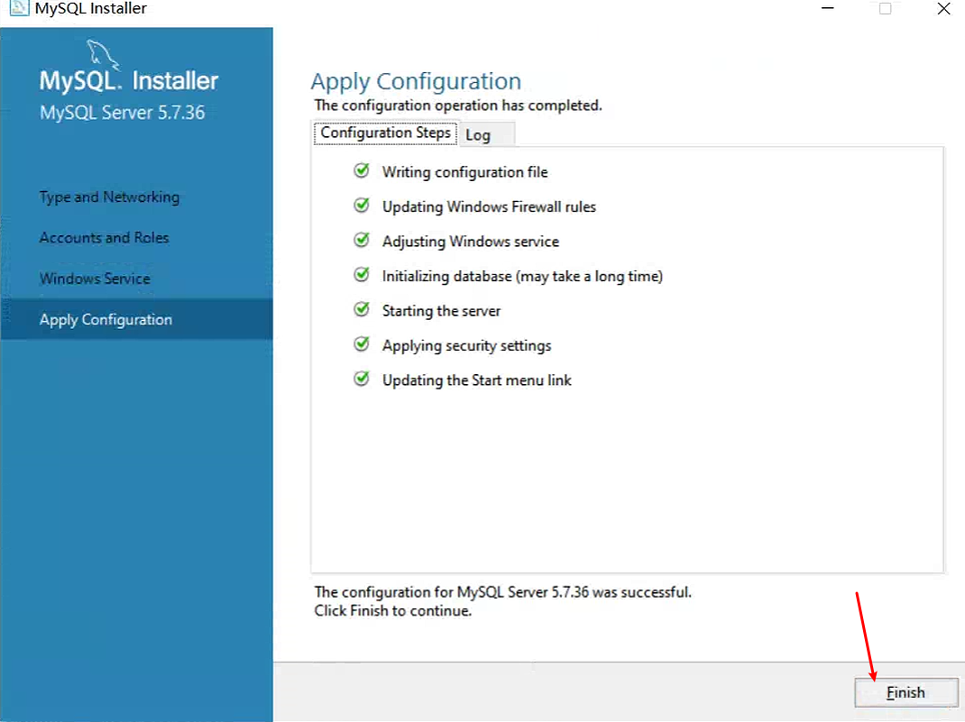

- 导入SQL文件
双击打开heidisql.exe文件
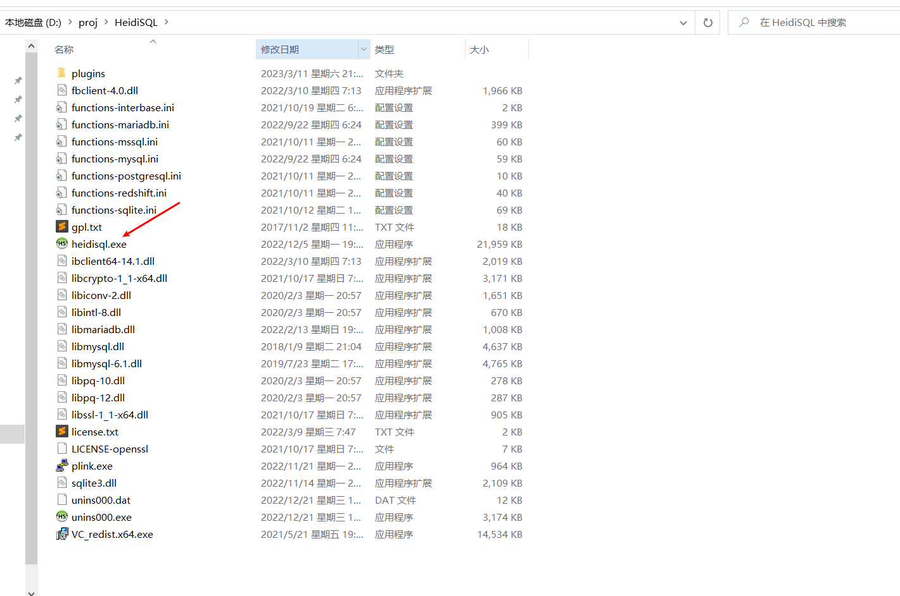

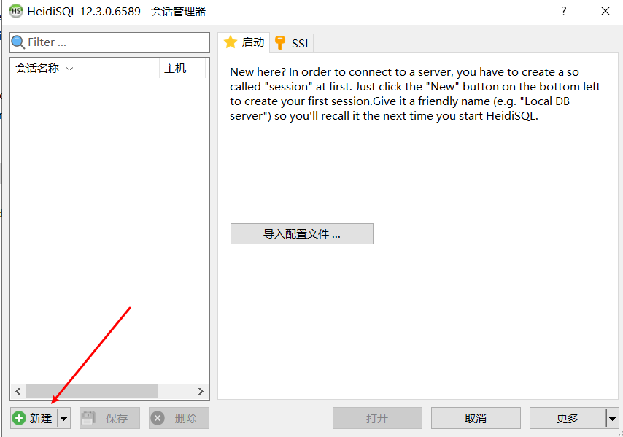
输入密码打开
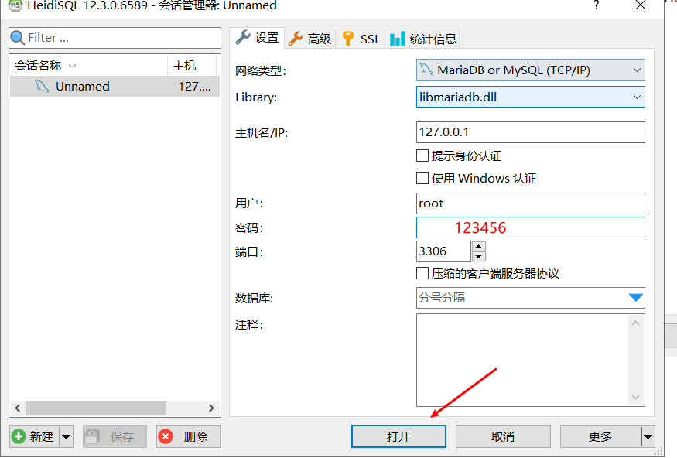
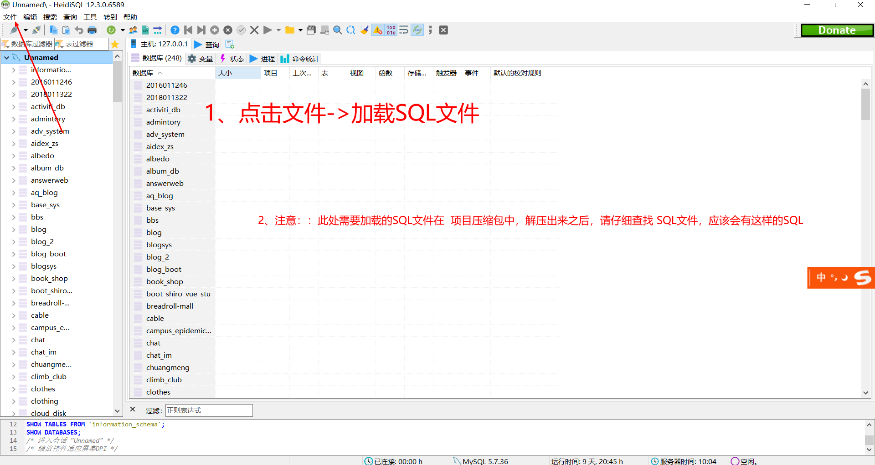
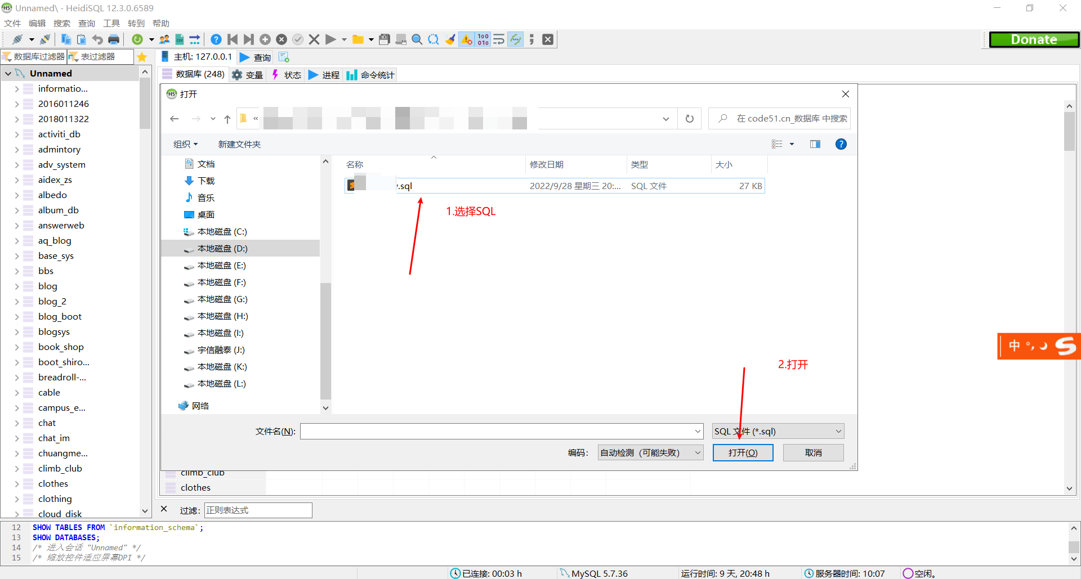
选择是
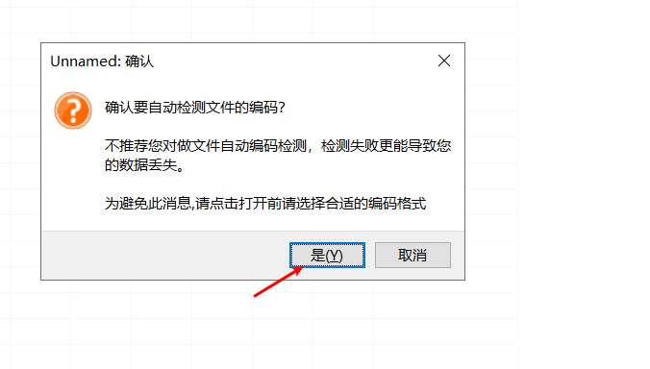
右击 Unamed数据库头部，点击创建新的，数据库
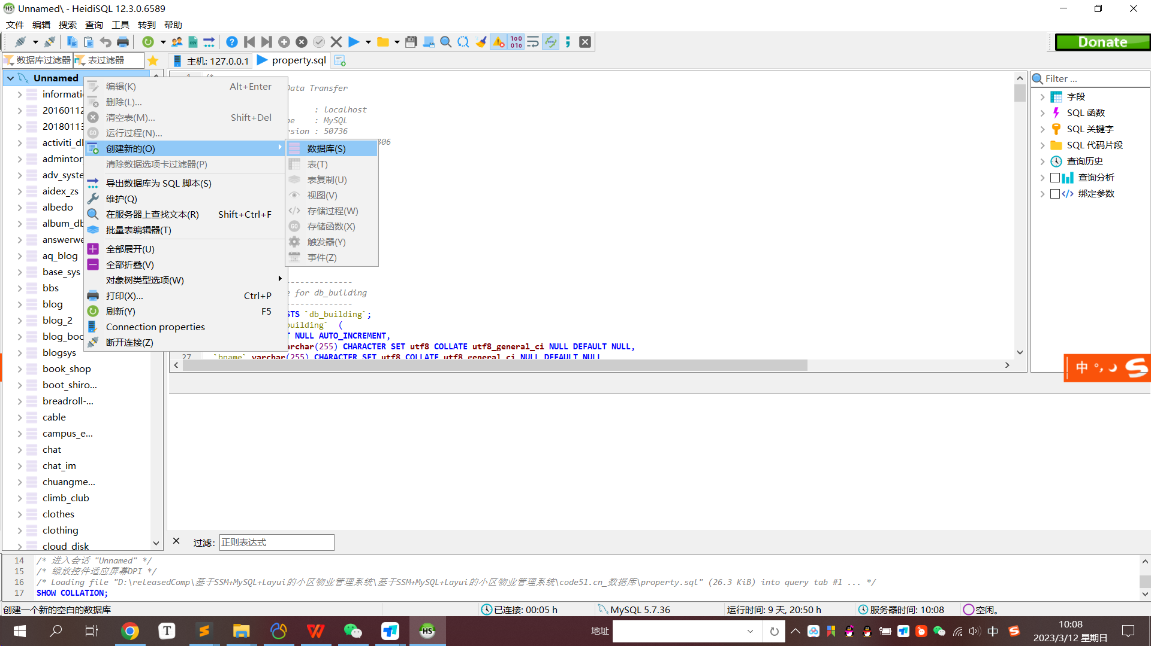
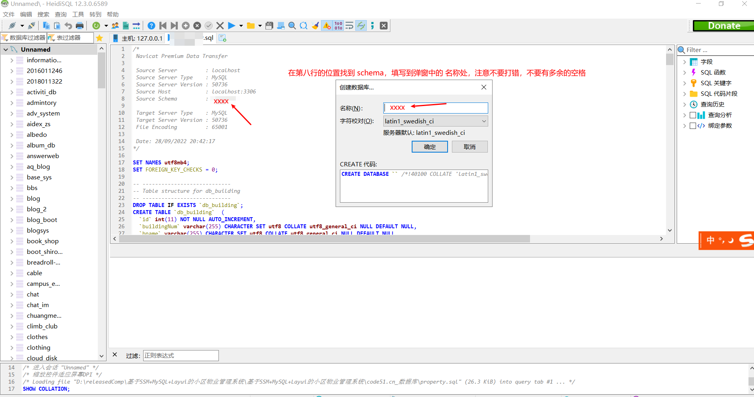
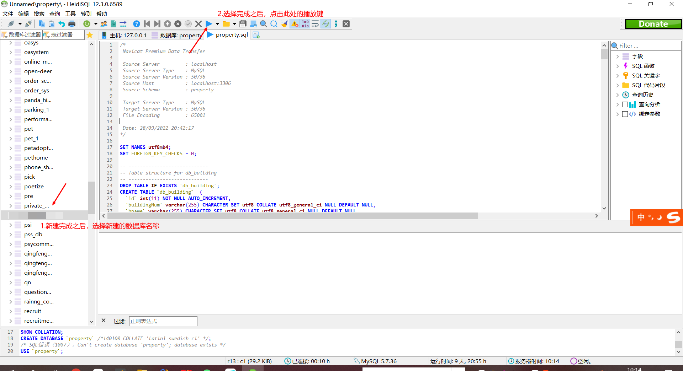
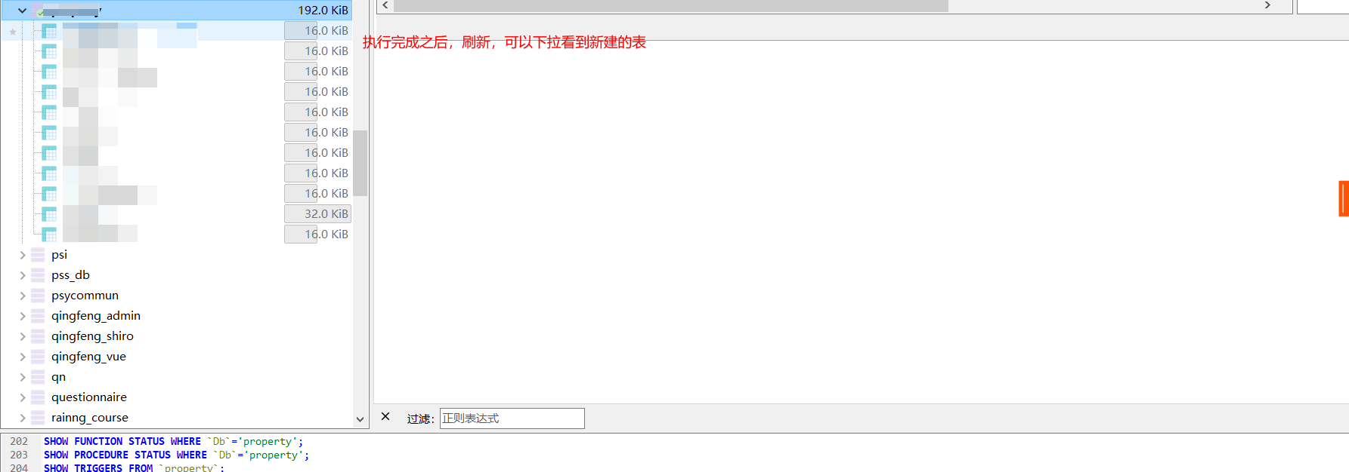
导入完成

- 修改项目中的数据库密码
在IDEA中搜索 jdbc:mysql，在搜索结果的密码处修改你的数据库密码，以 123456默认密码为例

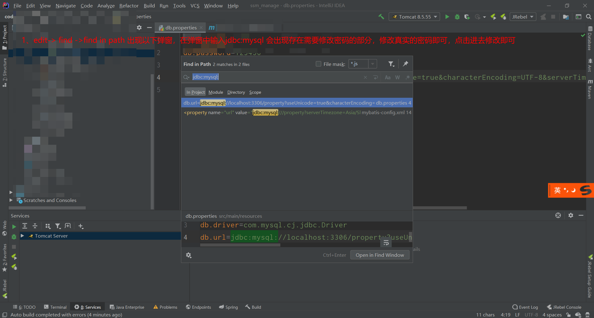

安装其他的辅助工具
- Redis
双击打开Redis-x64-5.0.10.msi
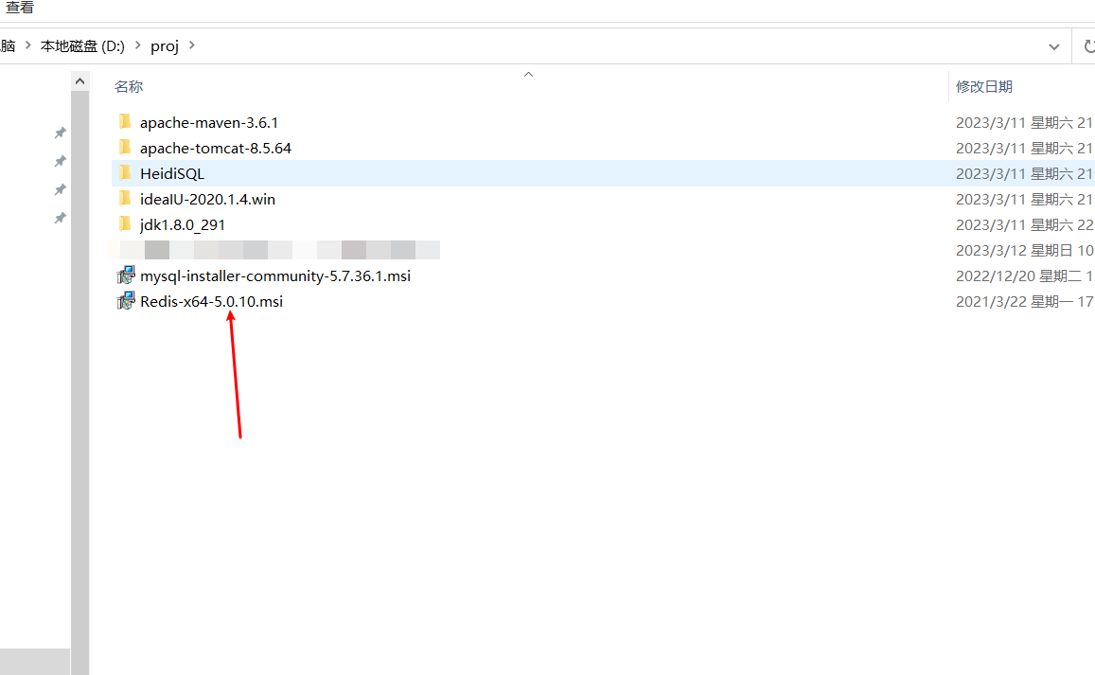
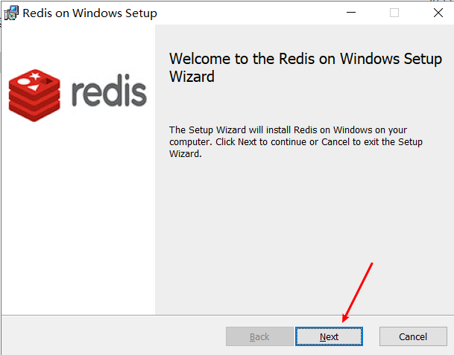
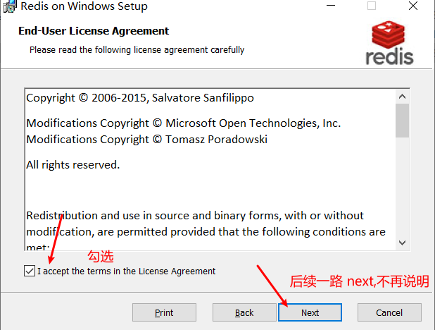
Idea添加Lombok插件
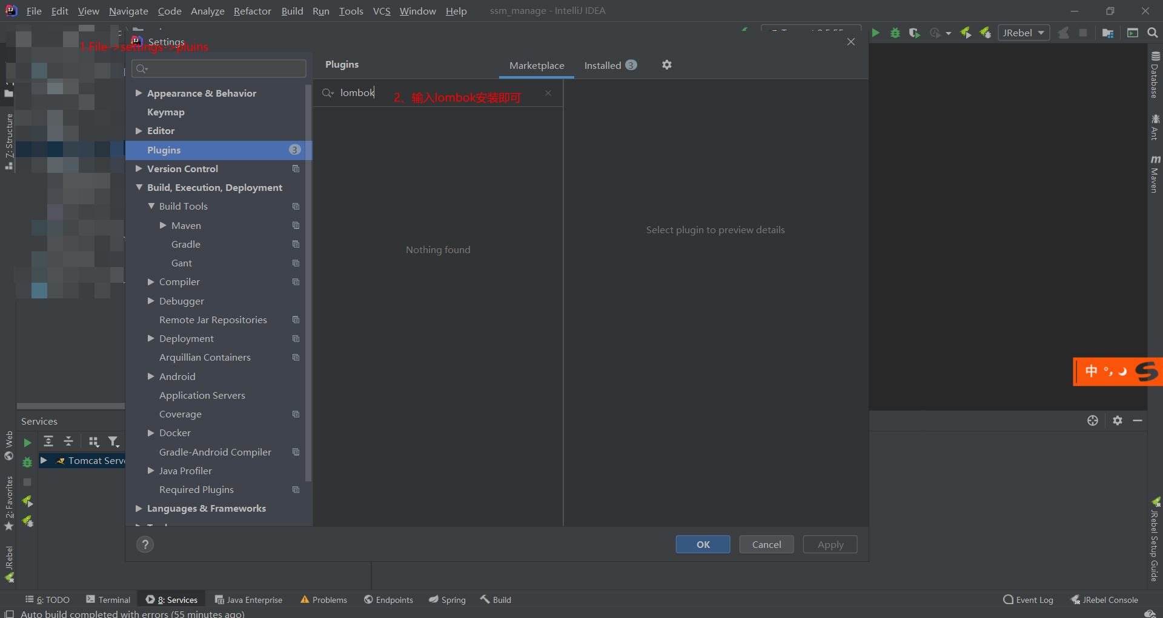
注意上述插件安装完成之后要重启Idea

运行项目
